3-GK Geodezyjna Obsługa Inwestycji Dąbrowa Górnicza 02.10.2020r.
Patrycja Kubara ul. Skalskiego 21
41-300 Dąbrowa Górnicza
NIP 629-214-33-23 REGON 367251568 tel.667-552-486
STAROSTWO POWIATOWE W ZAWIERCIU
PODGIK
SIENKIEWICZA 34, 42-400 ZAWIERCIE
Zwracam się z wnioskiem o zamieszczenie na stronie internetowej Biuletynu Informacji Publicznej oraz na tablicy ogłoszeń Starostwa Powiatowego w Zawierciu zawiadomienia o czynnościach podjętych w celu wznowienia znaków granicznych/wyznaczenia punktów granicznych/ustalenia przebiegu granic dla nieruchomości położonej na terenie:
gminy Kroczyce; obręb 0007 Kostkowice przy ulicy Długiej 15
oznaczonej jako działka nr 66 KM2 z działkami: 182 KM2 Obręb 0007 Kostkowice; 65 KM2
Obręb 0007 Kostkowice; 67 KM2 Obręb 0007 Kostkowice; 845 KM8 Obręb 0008 Kroczyce Okupne; 847 KM8 Obręb 0008 Kroczyce Okupne; 846 KM8 Obręb 0008 Kroczyce Okupne.
które odbędą się w dniu 30.10.2020r. o godzinie 17.00
Zamieszczenie informacji niezbędne jest w ramach roboty geodezyjnej nr GIII.6640.697.2020 i adresowane do właściciela działki 847 KM8 Kroczyce Okupne (brak adresu w bazie EGIB).
Niniejsza informacja po jej wywieszeniu oraz zdjęciu z tablicy ogłoszeń i strony internetowej BIP wejdzie w skład operatu technicznego, o którym mowa w § 71 ust. 2 rozporządzenia Ministra Spraw Wewnętrznych i Administracji w sprawie standardów technicznych wykonywania geodezyjnych pomiarów sytuacyjnych i wysokościowych oraz opracowania i przekazywania wyników tych pomiarów do państwowego zasobu geodezyjnego i kartograficznego.
ZAŁĄCZNIKI:
Zawiadomienia o czynnościach ustalenia przebiegu granic działki ewidencyjnej dla właściciela działki 847 KM8 Obręb Kroczyce Okupne.
Z Poważaniem
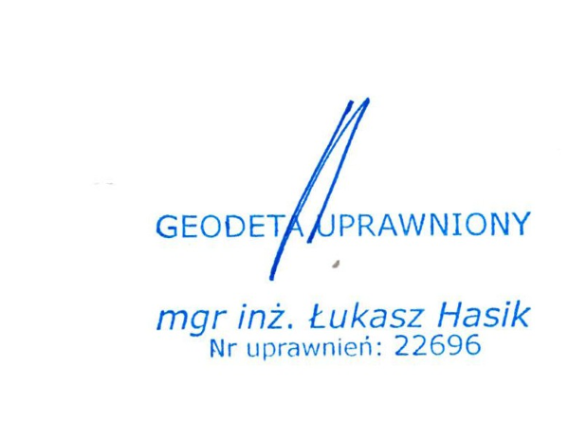
3-GK Geodezyjna Obsługa Inwestycji Dąbrowa Górnicza dnia 02.10.2020r.
Patrycja Kubara ul. Skalskiego 21
41-300 Dąbrowa Górnicza
NIP 629-214-33-23 REGON 367251568 tel.667-552-486
WŁASCICIEL DZIAŁKI 847
KM 8 OBRĘB 0008 KROCZYCE OKUPNE
ZAWIADOMIENIE
o wznowieniu znaków granicznych/wyznaczeniu punktów granicznych ujawnionych w ewidencji gruntów i budynków/ustaleniu przebiegu granic nieruchomości do celów EGIB
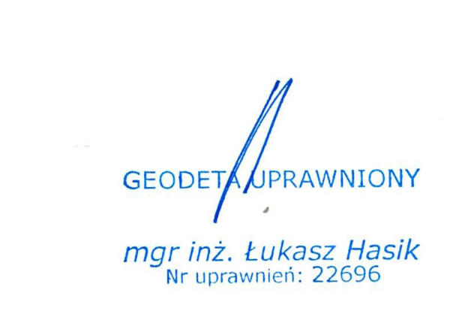
Działając na podstawie art.39 ust.5 z dnia 17 maja 1989r, Prawo Geodezyjne i Kartograficzne (tekst jednolity Dz.U. z 2020r. poz.276) oraz na podstawie §38 ust. 1 rozporządzenia Ministra Rozwoju Regionalnego i Budownictwa z dnia 29 marca 2001 r., w sprawie ewidencji gruntów i budynków (Dz.U.z 2019 poz.393) uprzejmie zawiadamiamy iż w dniu 30.10.2020r. o godzinie 17:00 w Kostkowicach w gminie Kroczyce przy ul. Długiej 15 odbędzie się spotkanie w sprawie czynności wznowienia znaków granicznych/wyznaczenia punktów granicznych ujawnionych w ewidencji gruntów i budynków/ustalenia przebiegu granic nieruchomości do celów EGIB dla działki oznaczonej w bazie EGIB numerem działki ewidencyjnej 66 KM2 Obręb 0007 Kostkowice (KW33715) z działkami:
- 182 KM2 Obręb 0007 Kostkowice (CZ1Z/00108303/3);
- 65 KM2 Obręb 0007 Kostkowice (KW brak);
- 67 KM2 Obręb 0007 Kostkowice (CZ1Z/00035367/6);
- 845 KM8 Obręb 0008 Kroczyce Okupne (KW11944);
- 847 KM8 Obręb 0008 Kroczyce Okupne (KW brak);
- 846 KM8 Obręb 0008 Kroczyce Okupne (KW12919).
W związku z powyższym, jako zainteresowanych, zapraszamy do wzięcia udziału w opisanych
czynnościach.
Numer kancelaryjny zgłoszenia GIII.6640.697.2020.
POUCZENIE
Zgodnie z § 38 ust. 2, pkt 3 rozporządzenia Ministra Rozwoju Regionalnego i Budownictwa w sprawie ewidencji gruntów i budynków z dnia 29.03.2001r. (t.j. Dz.U. z 2019 r. poz. 393) osoby deklarujące swój udział w czynnościach ustalenia przebiegu granic wyżej wymienionych działek muszą posiadać dokument umożliwiający ustalenie tożsamości.
Udział w tych czynnościach leży w interesie podmiotu i nieusprawiedliwione nie wzięcie w nich udziału nie będzie stanowić przeszkody do ich przeprowadzenia.

GEODETA UPRAWIONIONY
ŁUKASZ HASIK NR UPRAWNIEŃ 22696

